112年3月2日餐點照片
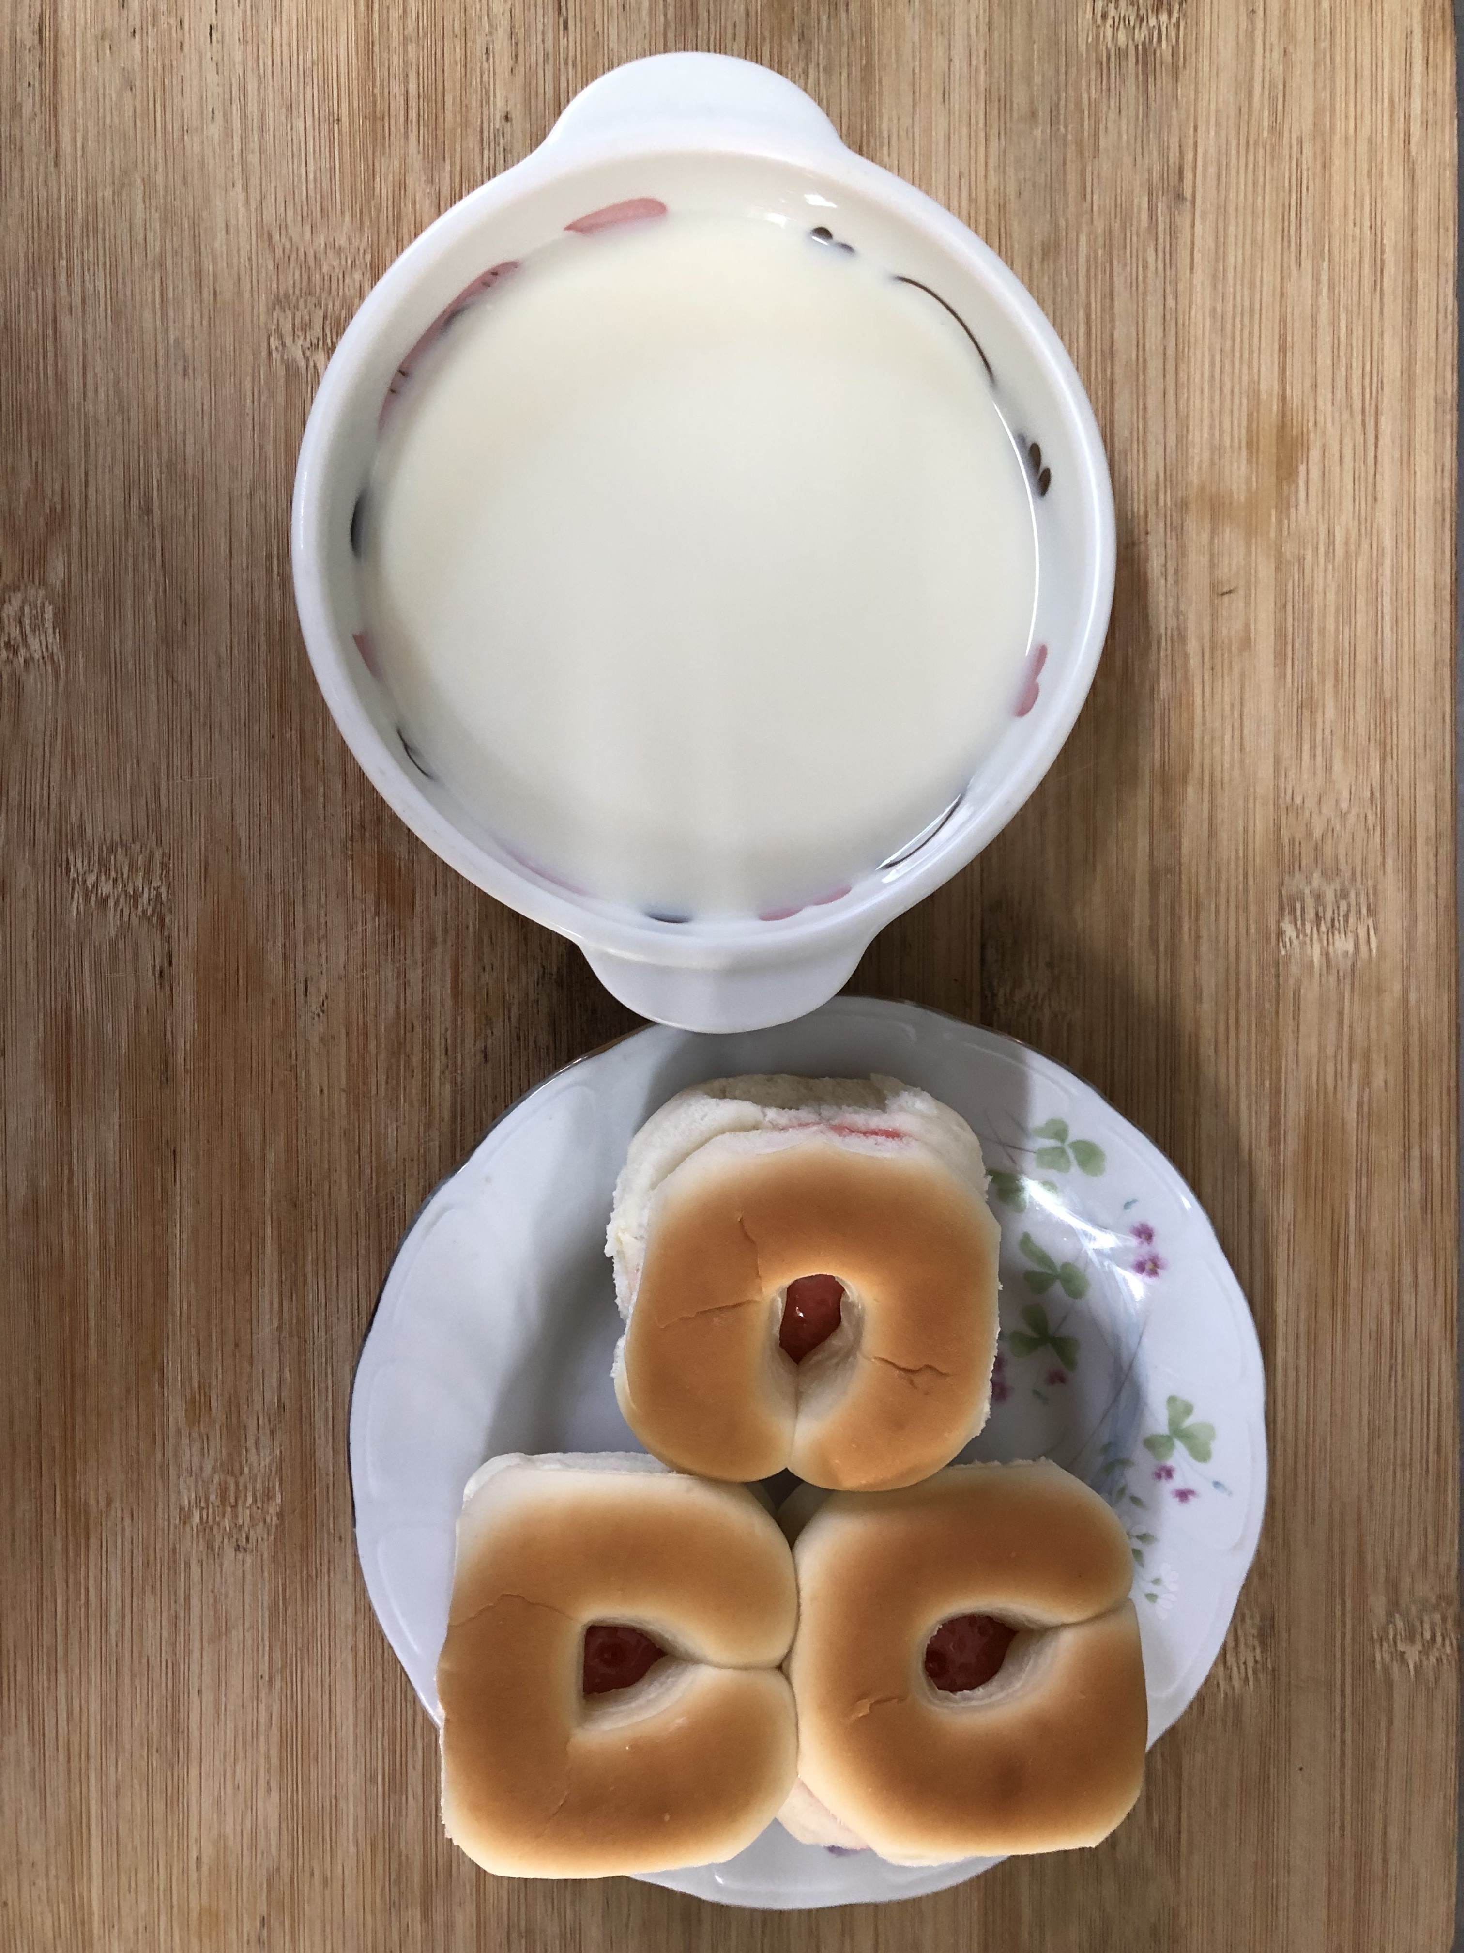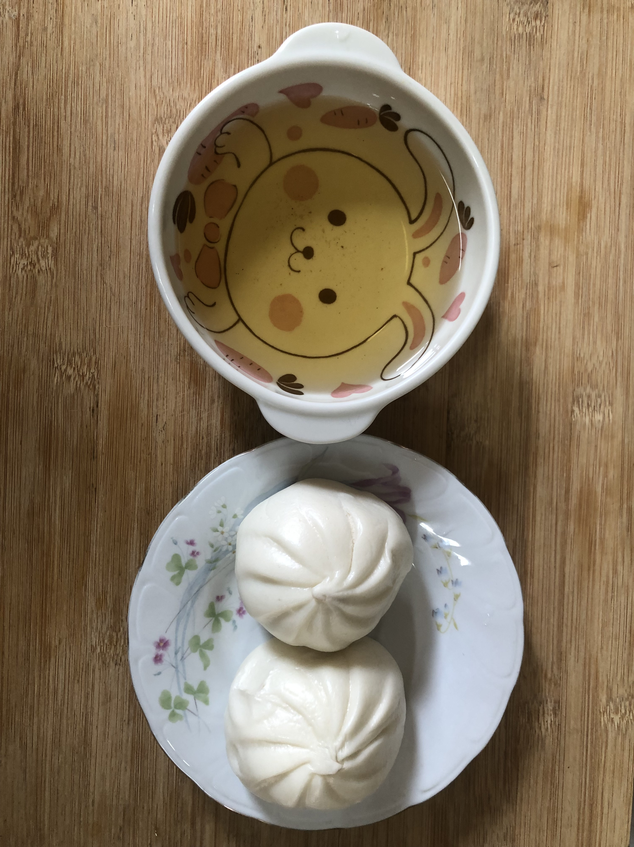
早餐(草莓麵包、豆奶) 下午點心(紅豆包、麥茶)
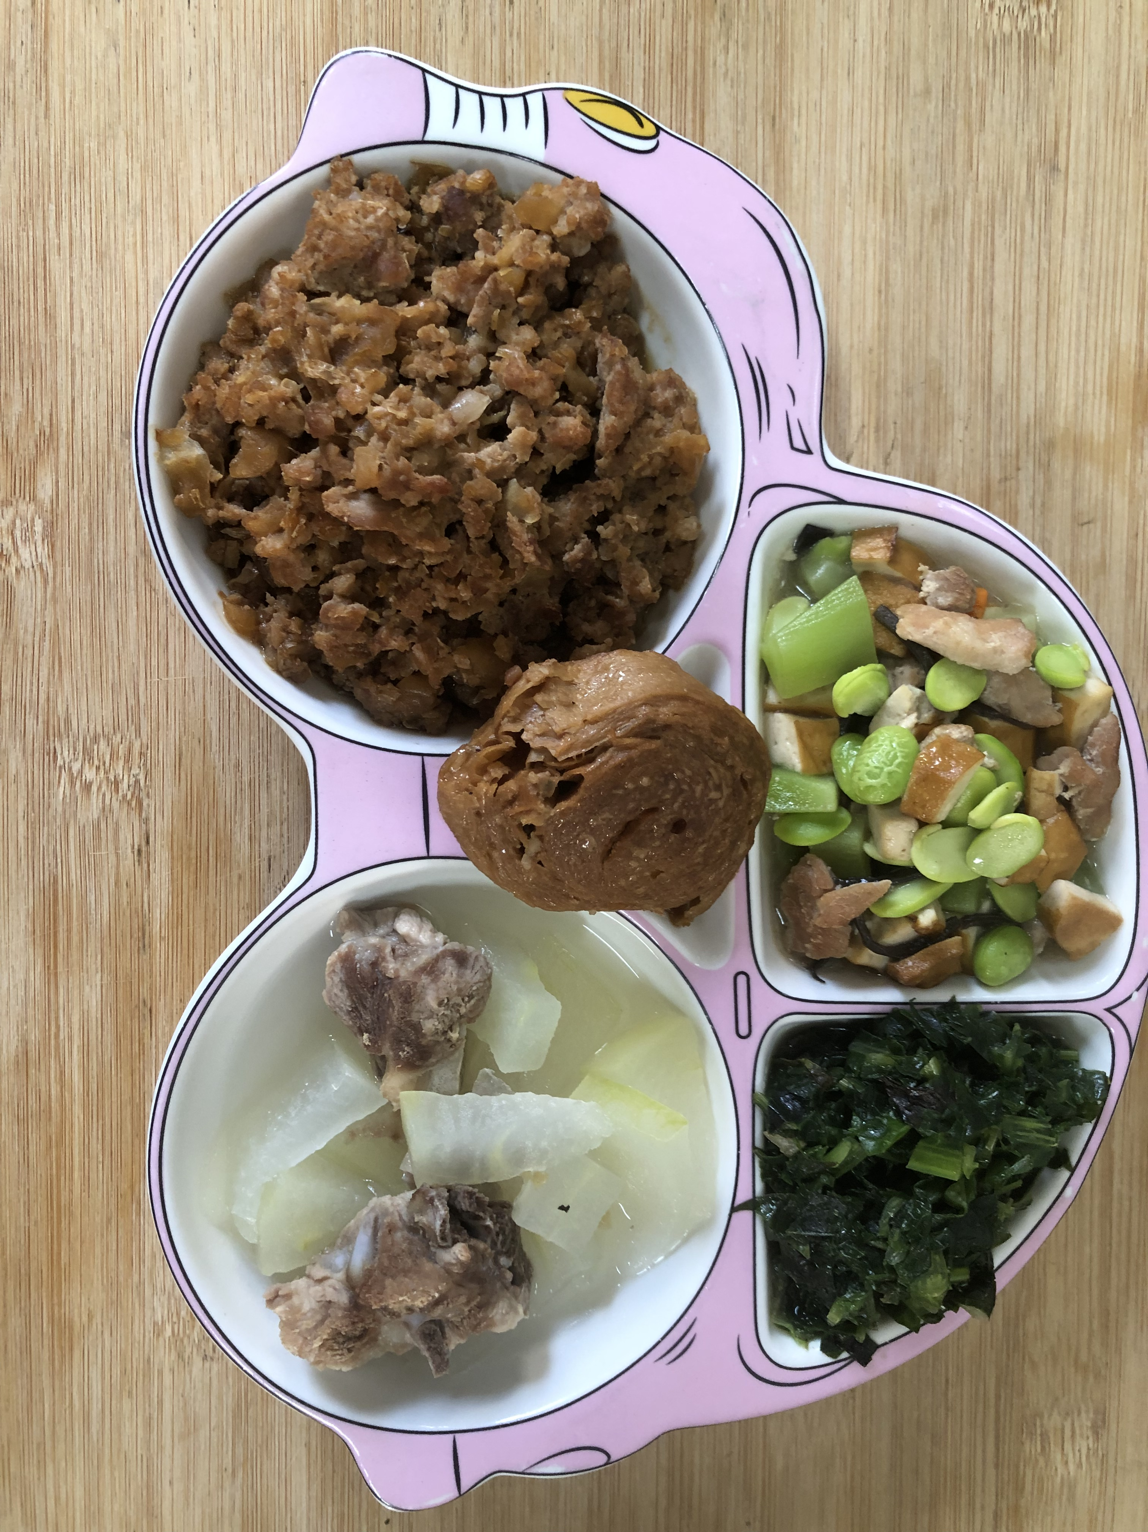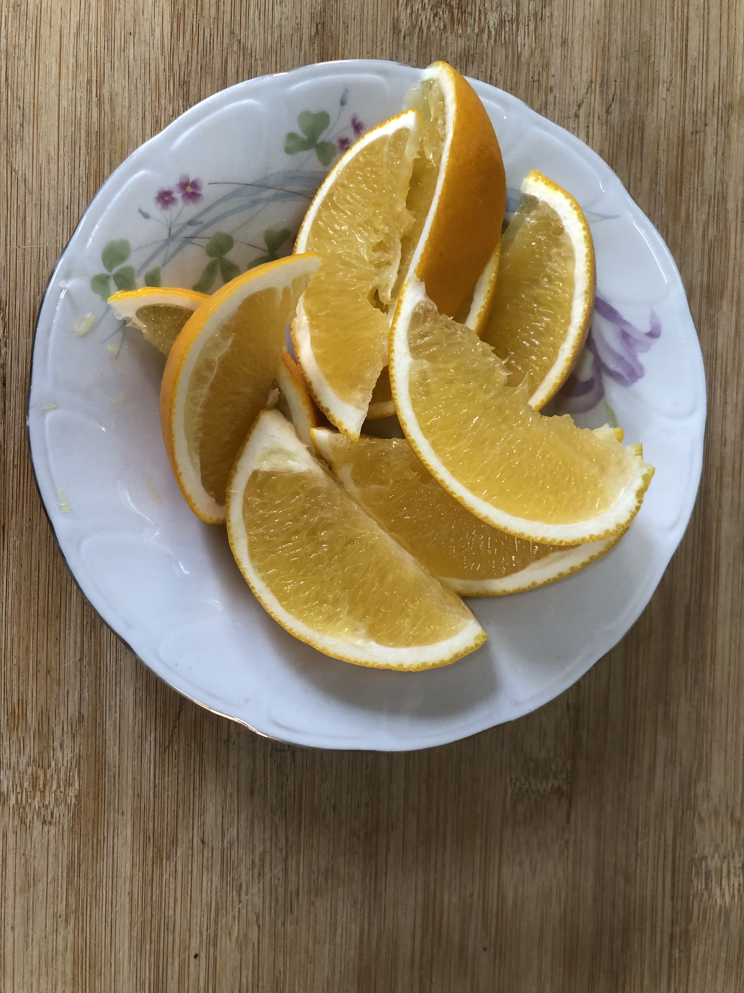
午餐(香菇肉燥、毛豆炒豆乾丁、炒青菜、排骨籮蔔湯、水果)

